Guía de autoaprendizaje semana del JUEVES 2 al MIERCOLES 8
Contenido: Multiplicación de números enteros

Nombre: | Curso: 8°A | Fecha:
Objetivo: Aplicar la multiplicación de números enteros.

LA PROFESORA CONTESTARÁ PREGUNTAS A TRAVÉS DE SU CORREO ELECTRÓNICO O WHATSAPP TODOS LOS DÍAS ENTRE LAS 12:00 Y 18:00.
LAS RESPUESTAS ESTARÁN PUBLICADAS EL JUEVES 9 DE ABRIL.

INTRODUCCIÓN AL CONTENIDO NUEVO
Multiplicación de números enteros

Para multiplicar números enteros, debemos tener en consideración 3 situaciones.

SITUACIÓN 1: Multiplicación entre un número positivo y otro número positivo.
El producto entre 2 y 3, se puede representar como 2 veces 3:
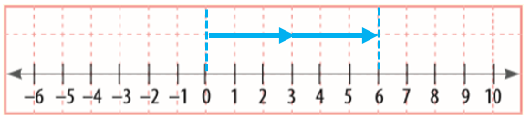

Por lo tanto, $2∙3=6$

SITUACIÓN 2: Multiplicación entre un número positivo y otro número negativo.
El producto entre 2 y (-3), se puede representar como 2 veces (-3):

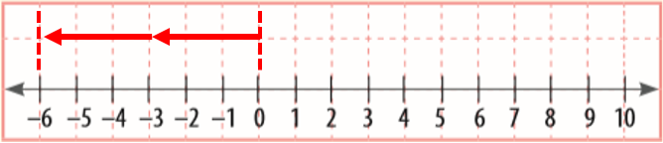

Por lo tanto, $2∙\left(-3\right)=-6$
Ahora bien, cómo la multiplicación es conmutativa, también se puede concluir que $\left(-3\right)∙2=-6$

SITUACIÓN 3: Multiplicación entre un número negativo y otro número negativo.
La siguiente tabla representa el producto entre (-4) y distintos números enteros:

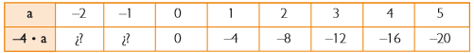

$-4$ $-4$ $-4$ $-4$ $-4$ $-4$ $-4$

Al completar la tabla con los resultados que faltan, se puede concluir que:
$$\left(-4\right)∙\left(-1\right)=4$$
$$\left(-4\right)∙\left(-2\right)=8$$

Recordar
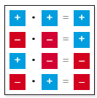
PRÁCTICA GUIADA:

-Resuelva la siguiente multiplicación.
Se dibuja la recta numérica y se avanza 2 veces las 6 unidades a la izquierda (porque es negativo)
- $2∙\left(-6\right)=$ PASO 1:

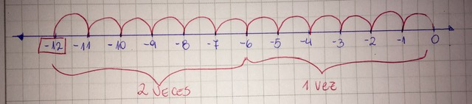

PASO 2: Respuesta

Por lo tanto el resultado es -12.

- $\left(-11\right)∙\left(-11\right)=$

Tal como la indica el pergamino de Recuerda y como vimos en la situación 3, al multiplicar dos números negativos, el producto de estos será la multiplicación de ambos números, sin signo, y el resultado será siempre positivo.

Por lo tanto el producto entre $\left(-11\right)∙\left(-11\right)=121$

- $\left(-3\right)∙3=$

Como bien sabemos, la multiplicación entre 2 números es conmutativa.
Es decir, que independiente del orden de los factores, el producto siempre
es el mismo.
Ejemplo: $3∙4=4∙3=12$

PASO 1: Reescribimos la multiplicación:

$$3∙\left(-3\right)=$$

PASO 2: Dibujamos la recta numérica avanzando 3 veces hacia la izquierda, 3 unidades.

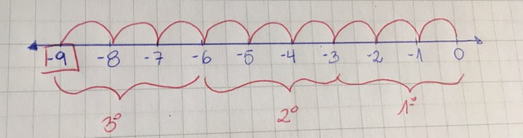
PASO 3: Respuesta

Por lo tanto, el resultado de la multiplicación es -9.

PRACTICA INDEPENDIENTE

Calcula las siguientes multiplicaciones:

- $\left(-9\right)∙\left(-6\right)=54$  UTILIZANDO LA SITUACIÒN Nº3, MULTIPLICAMOS LOS VALORES NUMÉRICOS Y EL RESULTADO ES POSITIVO. | - $\left(-17\right)∙2=-34$  APLICAMOS LA PROPIEDAD CONMUTATIVA, POR LO TANTO REESCRIBIMOS:  2 X (-17)=  LA LECTURA DE ESTA MULTIPLICACIÓN SERÍA, AVANZO DOS VECES 17 UNIDADES HACIA LA IZQUIERDA (POR SER NEGATIVO)  2° AVANCE  1° AVANCE  -34  -17  0
- $6∙\left(-10\right)∙\left(-4\right)=240$  DESARROLLAMOS PRIMERO DE DERECHA A IZQUIERDA.  1° 6 X (-10) = - 60 COMO YA HEMOS VISTO, AL MULTIPLICAR UN POSITIVO POR NEGATIVO, SE REALIZA LA MULTIPLICACIÓN DE LOS NÚMEROS, SIN SIGNO, Y EL RESULTADO ES NEGATIVO.  2° (- 60) X (- 4) = 240 NEGATIVO POR NEGATIVO, MULTIPLICAMOS LOS NÚMEROS SIN SIGNO Y EL RESULTADO ES POSITIVO. | - $\left(-144\right)∙9=-1296$  PARA NÚMEROS TAN GRANDE, NO ES RECOMENDABLE UTILIZAR LA RECTA NUMÉRICA. PERO SI, COMO PUDIMOS OBSERVAR, AL TRABAJAR CON LA RECTA NUMÉRICA EL RESULTADO SIEMPRE ES NEGATIVO EN UNA MULTIPLICACIÓN ENTRE UN NÚMERO POSITIVO Y OTRO NEGATIVO. POR LO TANTO SOLO MULTIPLICAMOS 144 X 9 Y EL RESULTADO ES NEGATIVO.

TICKET DE SALIDA
(trata de responder sin mirar tu cuaderno ni la guía)

Con respecto a la siguiente representación:

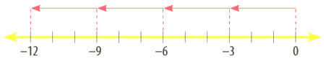

¿Qué operación se está representando?
- $(-3)∙(-12)$
- $(-3)∙(-4)$
- $4∙(-12)$
- $4∙(-3)$

COMO BIEN HEMOS ESTADO VIENDO, LA LECTURA DE LA RECTA NUMÉRICA ES,
Profesora: Tamara Albornoz Correo electrónico: tamara.albornoz@ceclacisterna.cl
AVANZAR 4 VECES, 3 UNIDADES A LA IZQUIERDA. ESTO INDICA QUE EL 3 ES NEGATIVO
POR LO TANTO LA RESPUESTO CORRECTA ES LA D.

